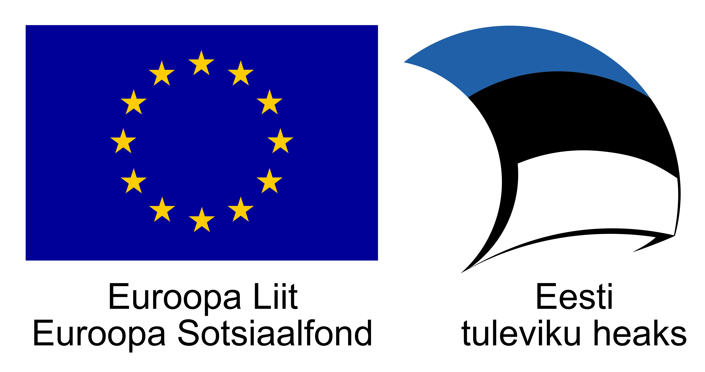

„Koolituse nimi“
Kuupäev
Toimumiskoht
Läbiviija

KAVA

kuupäev
Kellaaeg | Sisu

kuupäev
Kellaaeg | Sisu

